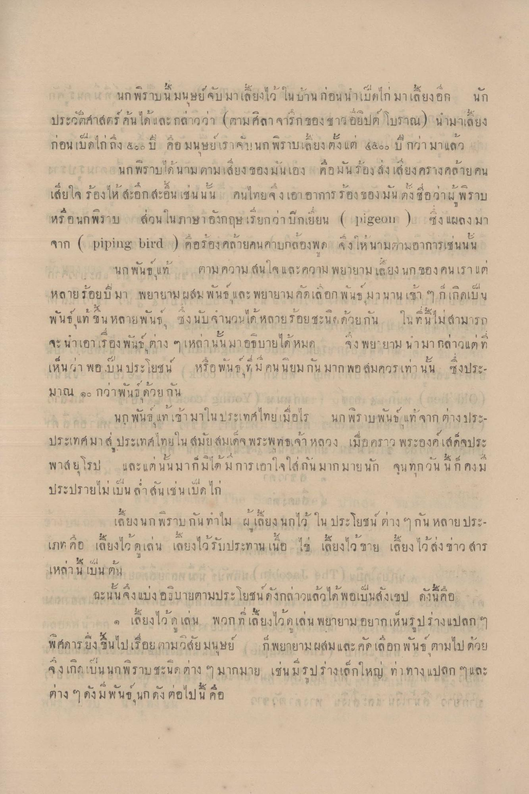
|
# L
V1 22 | | นก พราบ น มน ษย จูบ มาเลยงเว ใน 1
ใน นาเปิดเกม เลยงอก
นก
ประวัติศาสตร์ คนได้และ กล่าวว่า ตามศิลาจารึกของ ชาน อยิปต์โบราณ) นํามาเลี้ยง
๕.1 1 !
! ! กอน เบด โก ถึง ๕๐๐ บ ค
มน ย ย เราจบ นก พรามเลยง ดง แต่ ๕๕๐๐ บ กกว่า มาแล้ว ก็
(
1 ) - นก พราด นาม ตามเสียง ของ 4 นเอง คอ ม น รอง ลัง 16 ยงคราง คลายคน
22
เลย จ รอง ให ละอก ละอน เ น น น น คนไทย จ ง เอาอาการรอง ของ มน คง ชอวา พราม
1
หรือนกพิราบ ส่วนในภาษาอังกฤษ เรียกว่า บุกเยี่ยน ( 1 igeon ) ซึ่ง แผลงมา จาก ( piping bird ) คือรองคล้ายคนคาบกล้องพอ จึงใหนามตามอาการเช่นนั้น
นกพันธ์ แท้ ตาม ความสนใจ และความพยายามเลยง นกของคนเรา แต่ - หลายร้อยปีมา พยายาม ผสมพันธุ์ และ พยายามคัดเลือกพันธ์ มานาน เข้า ๆ ก็เกิดเป็น พันธุ์ แท้ ในหลายพันธุ์ ซึ่ง นับจานวนได้หลายร้อยชะนิดด้วยกัน ในที่นี้ไม่สามารถ จะ นําเอา เรือง พันธุ์ต่าง ๆ เหล่านั้นมาอธิบายได้หมด จง พยายาม นามา กล่าวแต่ที่ เห็นว่า พอเป็นประโยชน์ หรือ พันธุ์ ที่ มี คนนิยมกันมาก พอ ลุ่มควรเท่านั้น ซึ่งประ มาณ ๑๐ กว่าพันธ์ ด้วยกัน
คน นก พันธุ์ แทเข้ามาในประเทศไทย เมื่อไร นกพิราบพัน แท้ จากต่างประ ประเทศมา 4 ประเทศไทยในสมัยสมเด็จพระพุทธเจ้าหลวง เมื่อคราว พระองค์เสด็จประ พาสยุโรป และแต่นั้นมากมได้มีการเอาใจใส่กัน มากมายนัก จนทุกวัน นี้ก็คงม ประปรายไม่เป็น สิ้นเช่นเป็ด ไก่
- เลี้ยงนก พราบกัน ทําไม ผู้เลี้ยง นกไว้ ใน ประโยชน์ ต่าง ๆ กัน หลายประ เภท คือ เลี้ยงไว้ดูเล่น เลี้ยงไว้รับประทานเนื้อ ไข่ เลี้ยงไว้ ขาย เลี้ยงไว้ส่งข่าวสาร เหล่านี้ เป็นต้น สวย ฉะนั้นจึงแบ่งอธิบายตามประโยชน์ดังกล่าวแล้วได้ พอเป็นสังเขป ดังนี้คือ นายนาจ เลี้ยงไว้ดูเล่น พวก ที่เลี้ยงไว้ดูเล่น พยายาม อยากเห็นรูปร่างแปลก ๆ พิศดารยิ่งขึ้นไปเรื่อย ตามวิสัยมนุษย์ ก็พยายามผสม และคัดเลือกพันธ์ ตามไปด้วย จึงเกิดเป็น นกพิราบชะนิดต่าง ๆ มากมาย เช่นมีรูปร่างเล็กใหญ่ ท่าทางแปลก ๆ และ ต่าง ๆ ดังมีพันธ์ นก ดังต่อไปนี้ คือ กาย กาล ก ส
22
|
%
40
%

